如何关闭单独商城的站点，如北美/日本/欧洲
确实可以关闭单独站点，不过这种站点是针对区域的，比如亚洲/ 美洲/欧洲。
注意：
- 英国跟欧洲是一体的，关闭英国会把欧洲一起关了。
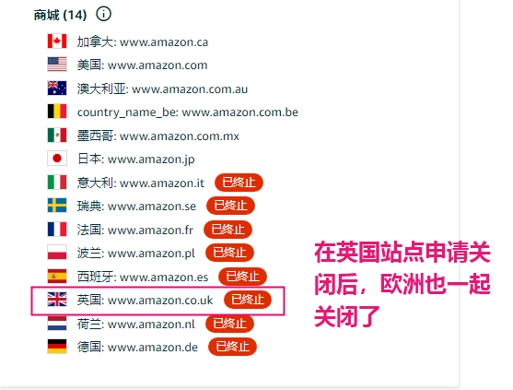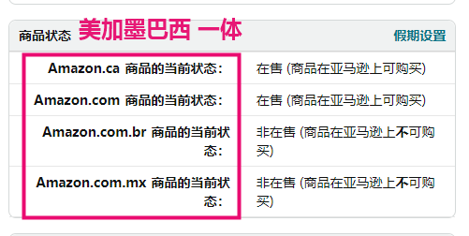
- 关闭时要再三确认此时切换所在的站点 是你要关闭的区域的所属站点

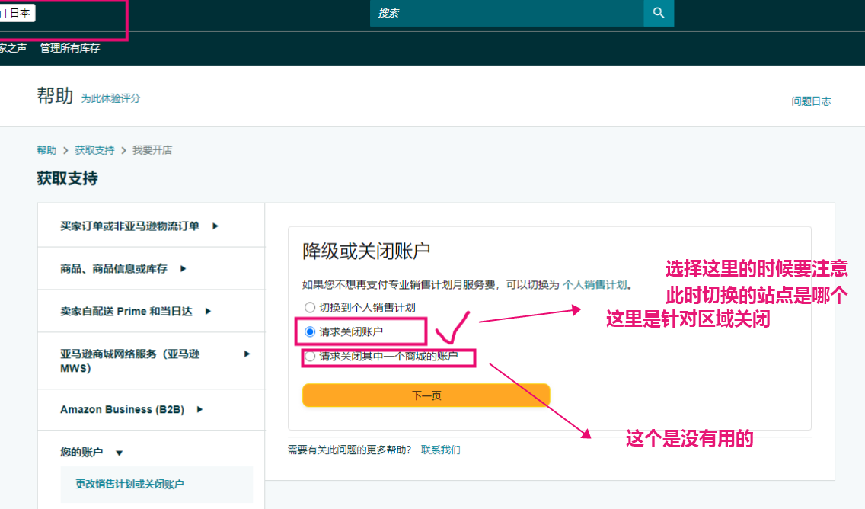

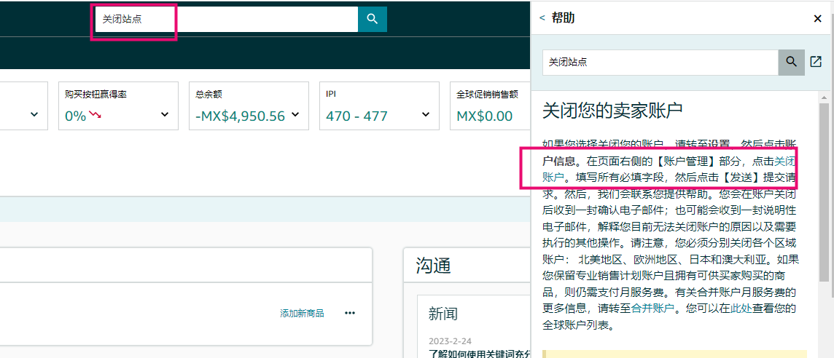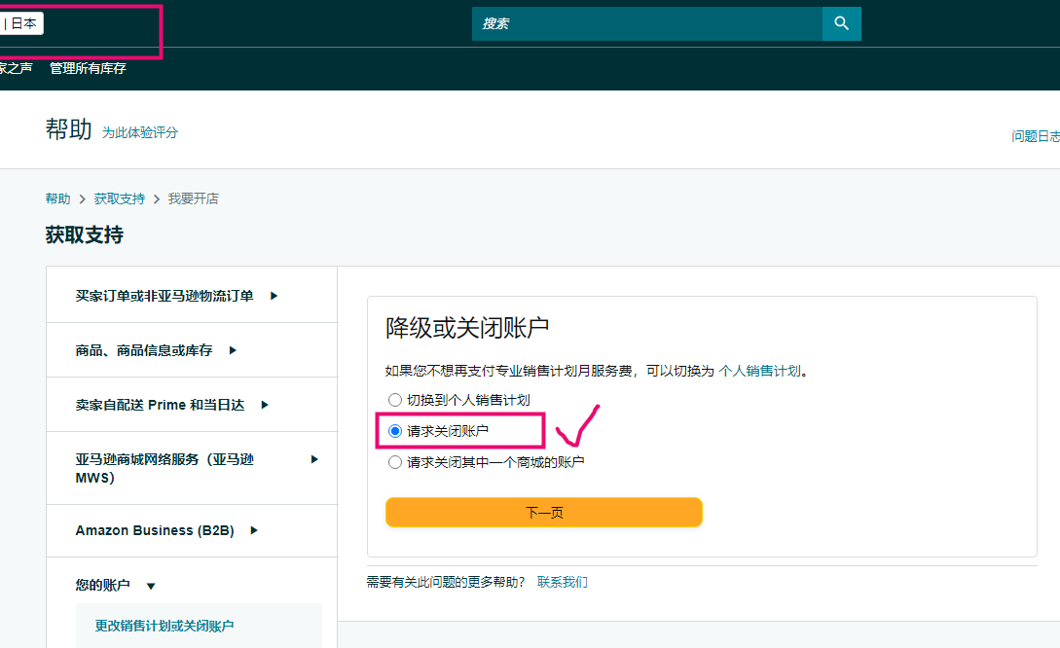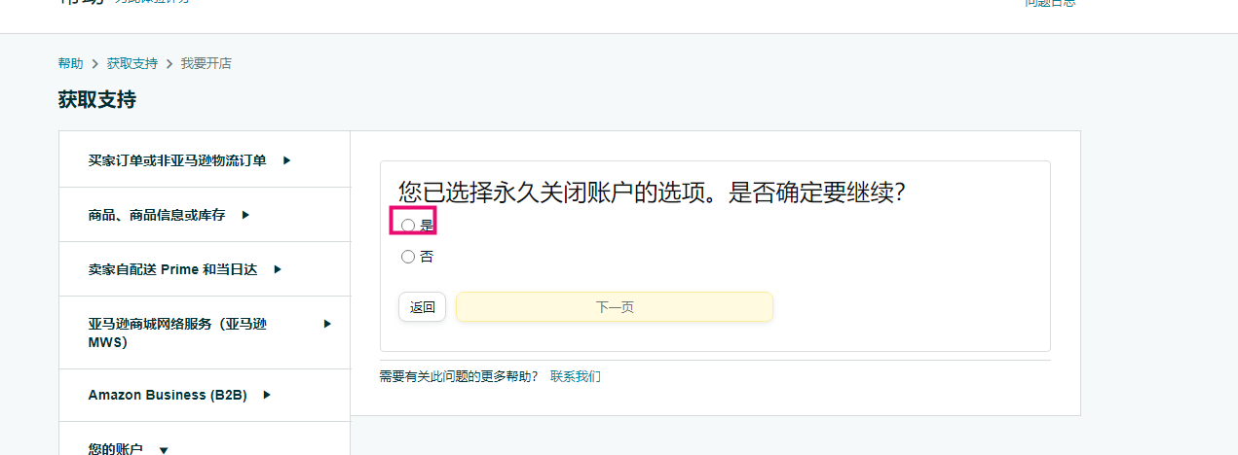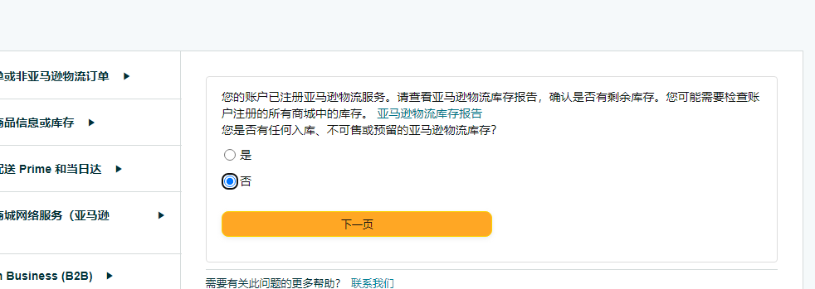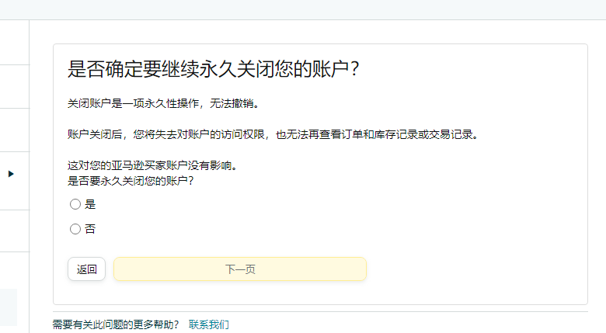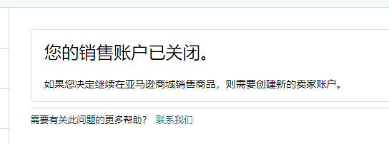

关闭后，日本进来后的显示页面，其他区域站点正常：
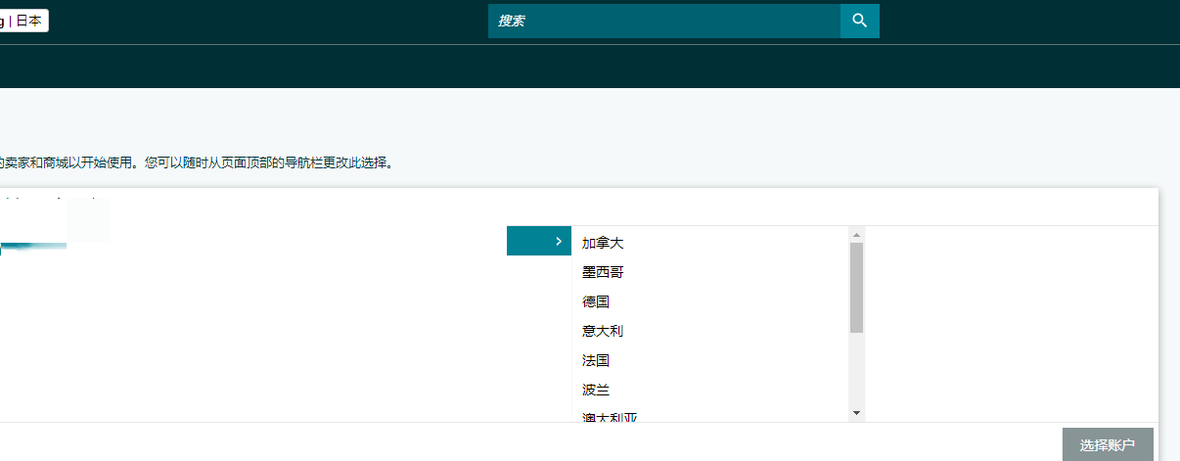

如果关闭英国站就会直接关闭欧洲所有的站点（是新账号的话，不需要确认FBA那些会比较简单直接可以很快关闭）：
